【品格系列講座】
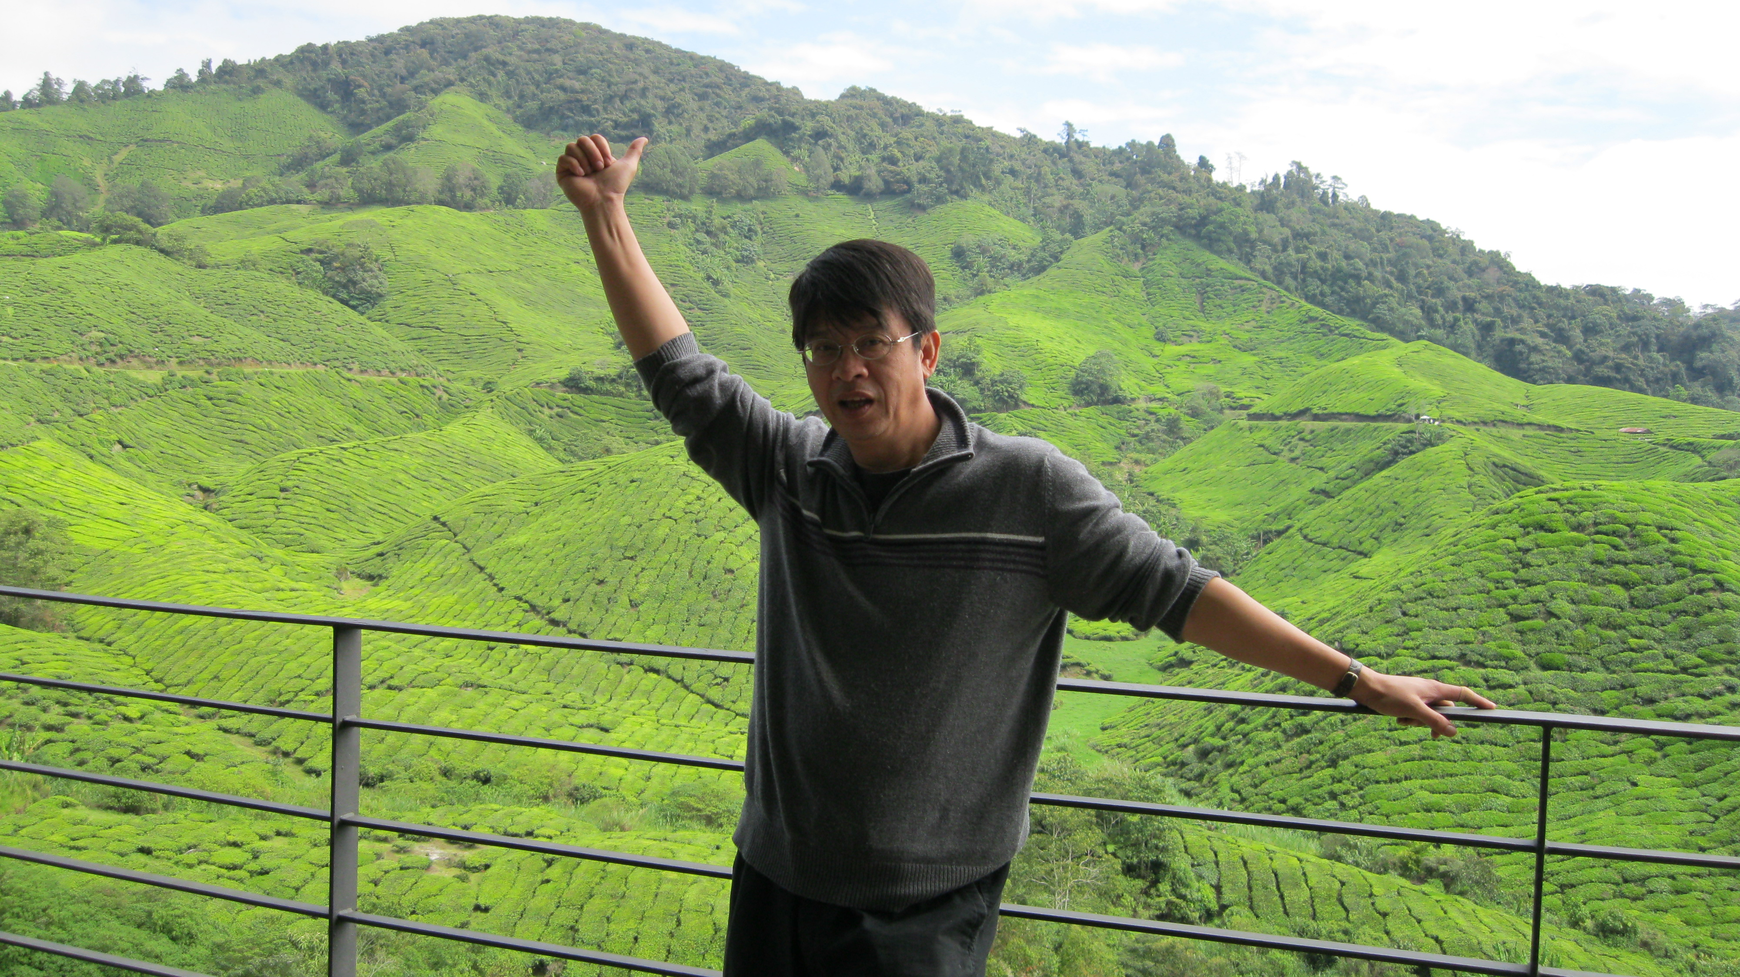
講師：游乾桂老師
講題：每個孩子都能成功
時間：100年5月18日(星期三)
晚上19：00~21：00
地點：玉里鎮藝文中心
(玉里鎮民權街50號)
講座簡介：
游乾桂，生於台灣宜蘭員山溫泉小鎮，一直是教育的先行者，很有遠見的透視別人視而未必見之的義理，努力行事，寫作風格自成一格，早年服務於大醫院精神科，從事心理治療，發現大多數的精神困擾者的最大的元凶是課業壓力，以及學非所用的苦，他因而書寫文章，並且風塵僕僕四處演講，足跡遠至中國、馬來西亞、新加坡等地。
他在《讀者文摘》寫了近三年的專欄〈齊家有道〉，頗受好評，是讀者首選，他把善念與孝道揉搓進親職教育之中，得到強烈迴響。
他被稱做生活家，並非他很會生活，而是主張忙碌辛苦的工作之後，非好好過生活不可，家非是人的安樂窩不可，他把不大的家，化身美輪美奐的避風港，讓錢成為交換美好事務的介質，他的主張得到許多人的共鳴，因而辦了很多場〈游乾桂人文旅行講座〉，帶著讀者一起縱情山水，聆聽天籟。
他是教育專家無誤，更是作家，最好的說法是，在文字中藏著義理的作家，他說文字無義是字，文字有理則是文章。
曾任818醫院、台灣地區婦幼衛生中心、建國聯合診所心理師，《父母親月刊》總編輯、宜蘭生命線主任等職，目前是鞋子兒童劇團發展顧問，出版著作逾百本，包括《爺爺的神祕閣樓》、《再忙也要很浪漫》、《轉個彎，就是天堂》、《演活自己，就是頂尖》、《活的好的100個理由》、《想飛》、《嬉遊記》、《閒居七年》、《打造心靈家屋》、《少年生活家》、《少年思想家》等一百一十本作品，質量俱佳，感性與理性兼備，曾榮獲北市新聞處年度好書獎、省新聞處好書獎、新聞局金鼎獎、衛生署健康好書獎、市圖好書大家讀年度好書等等，是得獎的常勝軍，設有《游乾桂的桃花源》網站：http://blog.readingtimes.com.tw/ycg1206/。
※ 請攜帶紙、筆出席，以方便做筆記
※ 凡於聽講後1週內(5/25前)書寫300字以上心得並mail至hsc@hlyl.gov.tw者，將贈送游乾桂老師親筆簽明著作一本。
※ 具公務人員身分者，給予2小時學習認證時數。
主辦單位：宏達文教基金會、玉里鎮公所
洽詢電話：8887485 江先生

